实名制登记流程
业务流程

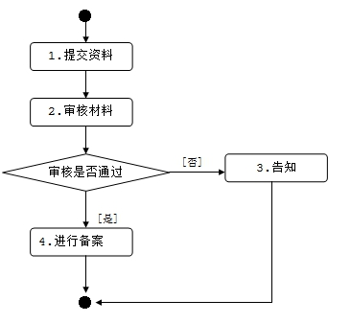
一、就业登记
提交材料
用人单位、个体工商户、灵活就业人员携带以下材料至所在地公共就业服务经办机构进行就业登记。
用人单位：企业法人营业执照副本（该单位首次进行就业登记需提供）、用人单位确认过的就业人员名单（含劳动者姓名、身份证、联系方式、就业时间、企业名、社会统一信用代码、是否签订劳动合同等内容，且加盖企业公章）。
个体工商户：营业执照副本。
灵活就业人员：身份证或社保卡。
二、失业登记
法定劳动年龄内，有劳动能力，有就业要求，处于无业状态的的城乡劳动者及港澳台人员，可以到常住地公共就业服务机构进行失业登记；已享受按月领取基本养老保险金的人员，不进行失业登记。
提交材料
①失业人员本人的身份证原件或社保卡；
②根据失业人员的身份提供相应的材料：
A.未能升学的毕（肄）业生凭本人毕（肄）业证书；
B.归正人员凭释放或解教证明；
C.假释、监外执行人员凭司法部门的有关证明；
D.缓刑人员凭法院判决书；
E.停止经营的个体工商户业主或私营企业业主凭工商部门的歇业证明；
F.农转非人员凭户籍证明；
G.未纳入国家统一安置的退役军人凭本人退役证明和户籍所在地民政部门证明；
H.就业转失业人员提供与企业解除劳动合同文件（参加企业职工养老保险减员材料）。
三、求职信息登记
法定劳动年龄段内，具有劳动能力，有求职意愿的劳动者可到各级公共就业服务机构窗口办理求职登记。
提交材料
（1）身份证或社保卡；
（2）求职登记表（含姓名、身份证号码、联系方式、学历、求职工种、工资需求、意向就业地点等信息）

